Лабораторна робота № 5
5.1. Оператори циклів. Оператор while
Мета: Розглянути призначення циклу та структуру операторів циклу while та repeat. Закріпити отримані знання на практиці.
Хід роботи
- Написати програму, яка обчислює значення числа ПІ з точністю, що задається користувачем під час роботи.
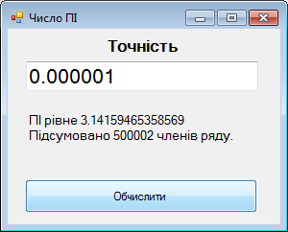
У основі алгоритму обчислення лежить той факт, що сума ряду:
1 - 1/3 + 1/5 -1/7 + 1/9 + ...
наближається до значення ПИ/4 при достатньо великій кількості членів ряду.
Кожен член ряду з номером n обчислюється за формулою: 1/(2*n - 1) і множиться на мінус один, якщо n парне (визначити, чи є ПІ парним, можна перевіркою залишку від ділення ПІ на 2). Обчислення закінчується тоді, коли значення чергового члена ряду стає меншим, ніж задана точність обчислення.
Лістинг обчислення числа ПІ
procedure Form1.button1_Click(sender: Object; e: EventArgs);
var
pi: real; // обчислюване значення ПІ
t: real; // точність обчислення
n: integer; // номер члена ряду
elem: real;// значення члена ряду
begin
pi := 0;
n := 1;
t := StrToFloat(TextBox1.text);
elem := 1; // щоб почати цикл
while elem >= t do
begin
elem := 1 / (2 * n - 1);
if n MOD 2 = 0
then pi := pi - elem else pi := pi + elem; n := n + 1;
end;
pi := pi * 4;
Label4.Text := 'ПІ рівне ' + FloatToStr(pi) + #13
+ 'Підсумовано ' + IntTostr(n) + ' членів ряду.';
end;

5.2 Оператори циклів. Оператор Repeat
Написати програму, яка перевіряє, чи є введене користувачем число простим (як відомо, число називається простим, якщо воно ділиться тільки на одиницю і саме на себе).
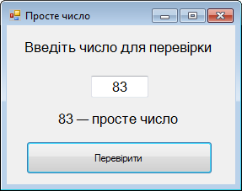
Наприклад, число 21 — звичайне (ділиться на 3), а число 17 — просте (ділиться тільки на 1 і на 17).
Перевірити, чи є число n простим, можна діленням числа n на два, на три і т.д. до n і перевірки залишку після кожного ділення. Якщо після чергового ділення залишок рівний нулю, то це означає, що знайдено число, на якому n ділиться без залишку. Порівнявши n і число, на якому n розділилося без залишку, можна визначити, чи є n простим числом.
Лістинг програми
procedure Form1.button1_Click(sender: Object; e: EventArgs);
var
n: integer; // число n, що перевіряється:
d: integer; // дільник
r: integer;// залишок від ділення n на d
begin
n := StrToInt(TextBox1.text);
d := 2; // спочатку ділимо на два
repeat
r := n mod d;
if r <> 0 // n не розділилося без остачі на d
then d := d + 1;
until r = 0; // знайдене число, на яке n розділилося без залишку
label2.Text := TextBox1.text;
if d = n
then Label2.Text := Label2.Text + ' — просте число'
else Label2.Text := Label2.Text + ' — звичайне число';
end;

Контрольні питання
- Що таке цикл? Наведіть приклади.
- Який процес називається циклічним?
- Що таке змінна циклу? Приклади.
- З яких складових утворюється алгоритм циклічної структури?
- Що таке тіло циклу? Його розміри в кількості інструкцій?
- Що таке модифікація циклу?
- Як управляти циклом? Як виконується перехід до початку циклу?
- Наведіть загальний вигляд циклічного алгоритму.
- Скільки операторів може стояти після службового слова do в циклі?
- Як зберегти останнє значення параметру циклу?
- У я кому випадку слід використовувати оператор While?
- Яка форма запису оператору циклу Repeat? У якому випадку використовується вказаний оператор?

